Конспект
Непосредственно образовательной деятельности
Тема: Пересказывание сказки «Два жадных медвежонка ».

Воспитатель: Радзевич Светлана Юрьевна

Цели деятельности педагога: учить детей связно, последовательно, выразительно передавать положительные и отрицательные качества героев сказки; закреплять умение подбирать прилагательные к существительным; учить соотносить поверхности дощечек с определенным предметом, животным; давать оценку своему эмоциональному состоянию; активизировать в речи учащихся сложноподчиненные предложения; учиться пересказывать рассказ, используя мнемотаблицу. Закреплять умение правильно держать кисть; аккуратно пользоваться клеем, приучать к самостоятельности.
Планируемый результат: умеют правильно пользоваться клеем и кистью, держать кисть, сформированы навыки аккуратного обращения с материалом; умеет сопереживать героям сказки; пересказывают содержание произведения с опорой на мнематоблицу и вопросы воспитателя.

Материал и оборудование: Набор тактильных дощечек. Мнемотаблица по сказке.

Содержание организованной деятельности детей

- Организационный момент.
- К нам в гости пришла медведица. Она пришла не с пустыми руками, а принесла нам подарок. Давайте посмотрим, что она принесла? ( Сыр)
– Ребята, давайте вместе с вами опишем сыр. Какой он по форме и по цвету?
– А сейчас закройте все глаза и представьте, что мы его кушаем. Какой он на вкус? (Соленный и вкусный).
– Ребята, медведица рассказала мне, что вот из-за такого сыра с ее медвежатами приключилась беда.
- Как называлась наша сказка? (Сказка называется «Два жадных медвежонка »).
– Давайте с вами вспомним нашу сказку! И медведица вместе с нами послушает её.

- Работа по мнемотаблице:
Пересказ сказки с использованием мнемотаблице (два – три ребенка)

- Беседа по сказке:
– Молодцы ребята, хорошо знаете сказку. А кто мне скажет, почему сказка называется «Два жадных медвежонка»? (Потому что, в сказке рассказывается о двух жадных медвежатах. Каждому, из них казалось, что у другого медвежонка кусочек сыра немного больше, чем у него).
– Кого встретили в лесу медвежата.
- Расскажите, какая лиса? ( Лиса хитрая и жадная. Она плутовка) .
– А что можно сказать о ее поступке? Как она поступила с героями сказки? ( Лиса поступила очень плохо. И все время обманывала медвежат. Съела сама весь сыр).

- Работа с тактильными дощечками: – Посмотрите, я приготовила знакомые нам – дощечки. Сейчас вы попробуете выбрать те дощечки, на ощупь, которые напоминают вам героев этой сказке.
Ответы детей.

Физминутка
Идет медведь, шумит в кустах,
Спускается в овраг…
На двух ногах. На двух руках.
Мы тоже можем так.
Теперь пора и отдохнуть, устали как-никак
Поесть, попить и снова в путь …
Мы тоже можем так

- Аппликация: «Медвежонок»

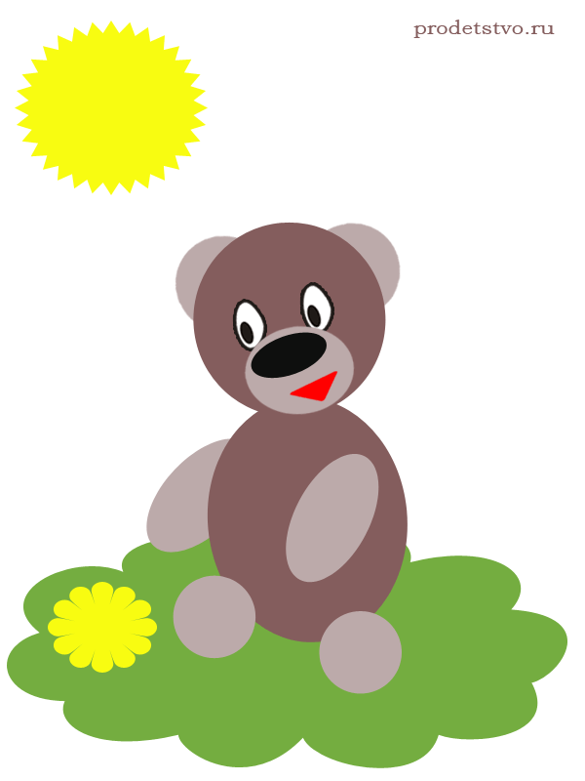

- Рефлексия:
- Ребята, чем мы с вами сегодня занимались?
- Как называется рассказ, который мы сегодня пересказывали?

Два жадных медвежонка

По ту сторону стеклянных гор, за шёлковым лугом, стоял нехоженый, невиданный густой лес. В этом нехоженом, невиданном густом лесу, в самой его чаще, жила старая медведица. У неё было два сына. Когда медвежата выросли, они решили, что пойдут по свету искать счастья.
Поначалу пошли они к матери и, как положено, распрощались с ней. Обняла старая медведица сыновей и наказала им никогда не расставаться друг с другом.
Обещали медвежата исполнить наказ матери и тронулись в путь-дорогу.
Шли они, шли. И день шли, и другой шли. Наконец все припасы у них кончились. Медвежата проголодались. Понурые, брели они рядышком.
- Эх, братик, до чего же мне есть хочется! - пожаловался младший.
- И мне хочется! - сказал старший.
Так они всё шли да шли и вдруг нашли большую круглую головку сыра. Хотели было поделить её поровну, но не сумели. Жадность одолела медвежат: каждый боялся, что другому достанется больше.
Спорили они, рычали, и вдруг откуда ни возьмись подошла к ним лиса.Лиса помогает поделить сыр медвежатам
- О чём вы спорите, молодые люди? - вкрадчиво спросила лиса.
Медвежата рассказали ей о своей беде. - Какая же это беда! — сказала лисица. — Давайте я вам поделю сыр поровну: мне что младший, что старший — всё одно.
— Вот хорошо-то! — обрадовались медвежата. - Дели!
Лиса взяла сыр и разломила его на две части. Но расколола головку так, что один кусок - это даже на глаз было видно — был больше другого.
Медвежата закричали:
- Этот больше! Лиса успокоила их:
- Тише, молодые люди! И эта беда не беда. Сейчас я всё улажу.
Она откусила добрый кусок от большей части и проглотила его. Теперь большим стал меньший кусок.
Лиса и медвежата- И так неровно! — забеспокоились медвежата.
- Ну, полно, — сказала лиса. - Я сама знаю своё дело! И она откусила кусок от большей части. Теперь больший кусок стал меньшим.
- И так неровно! — закричали медвежата.
- Да будет вам! - сказала лиса, с трудом ворочая языком, так как рот её был набит вкусным сыром. - Ещё самая малость - и будет поровну.
Лиса продолжала делить сыр. А медвежата только чёрными носами водили туда-сюда, туда-сюда: от большего куска - к меньшему, от меньшего - к большему.
Пока лиса не наелась досыта, она всё делила и делила.
Но вот куски сравнялись, а медвежатам почти и сыра не осталось: два крохотных кусочка.
- Ну что ж, - сказала лиса, - хоть и помалу, да зато поровну! Приятного вам аппетита, медвежата! - И, помахав хвостом, она убежала.
Так-то вот бывает с теми, кто жадничает!

